

DISEÑO DE INTERFACES
SIMULADOR DE ONDAS
ESPOCH

Autores: Luis Manuel Barragán González
Efraín Amado Colcha Cepeda

Riobamba – Ecuador
2018
INTRODUCCIÓN

En el siguiente estándar se muestra todos los aspectos a considerar para el diseño de interfaces, este estándar solo es viable si se sigue desde el comienzo hasta el fin del desarrollo del sistema y no se puede cambiar una vez iniciado el mismo.

Principios Generales de la Interfaz
A continuación, se presentarán los estándares que se han definido para la Interfaz Gráfica de Usuario.

Pantalla principal

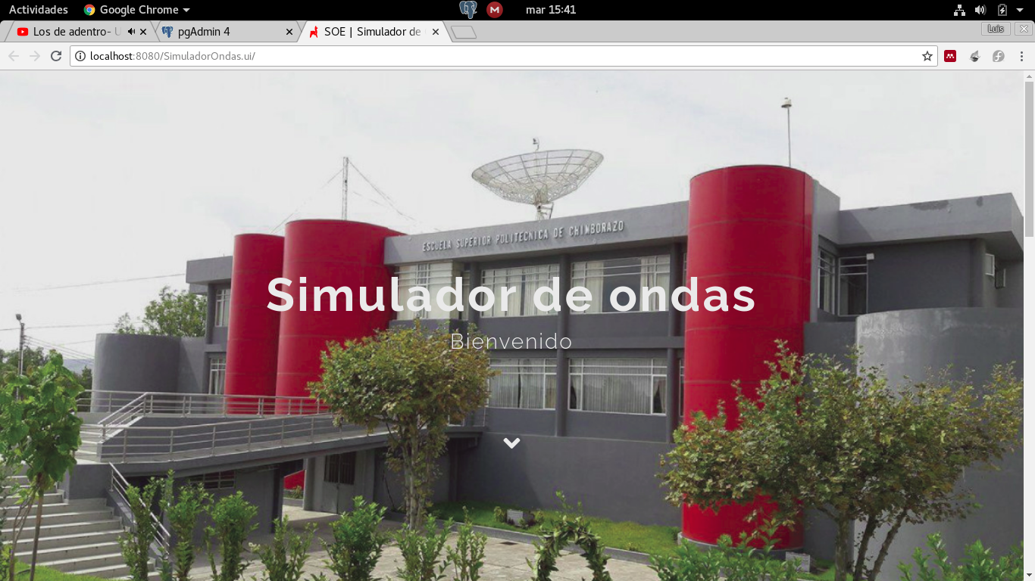

Sección ondas

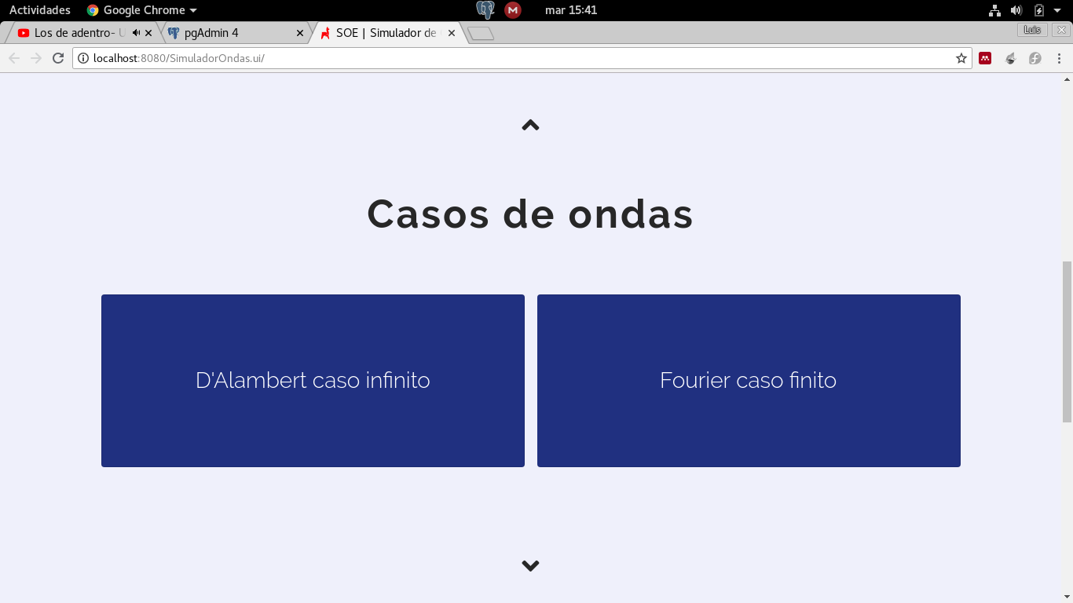

Sección de histórico

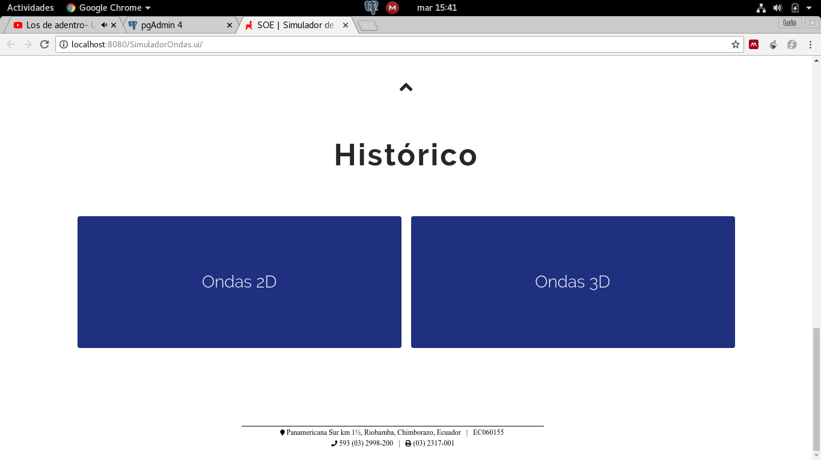

Área de trabajo para ondas

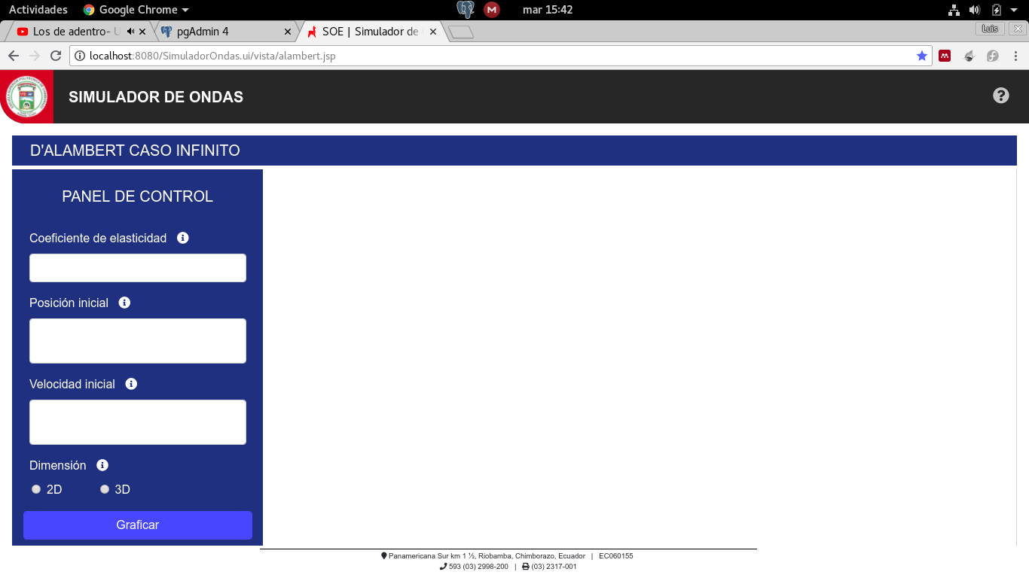

Reporte de ondas graficadas

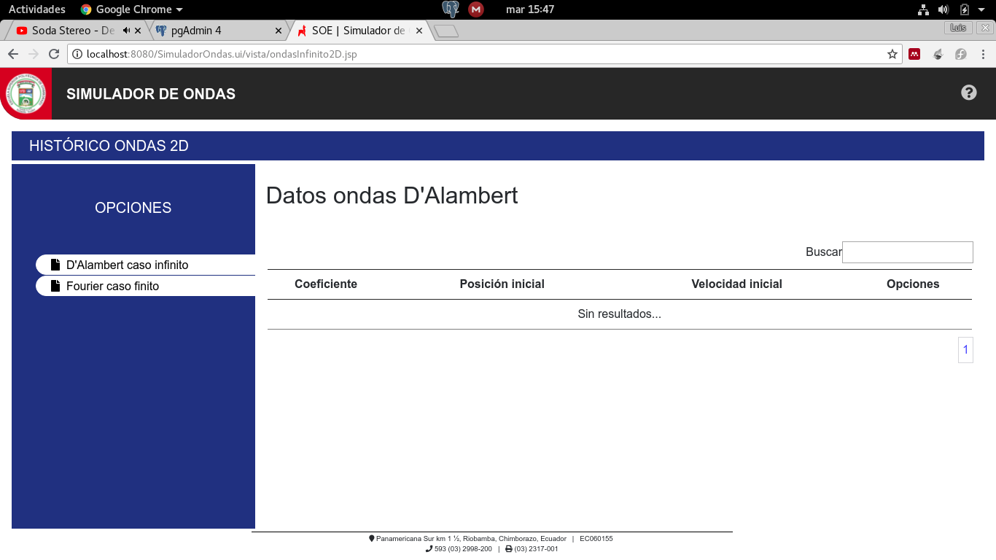

Modal para mensajes

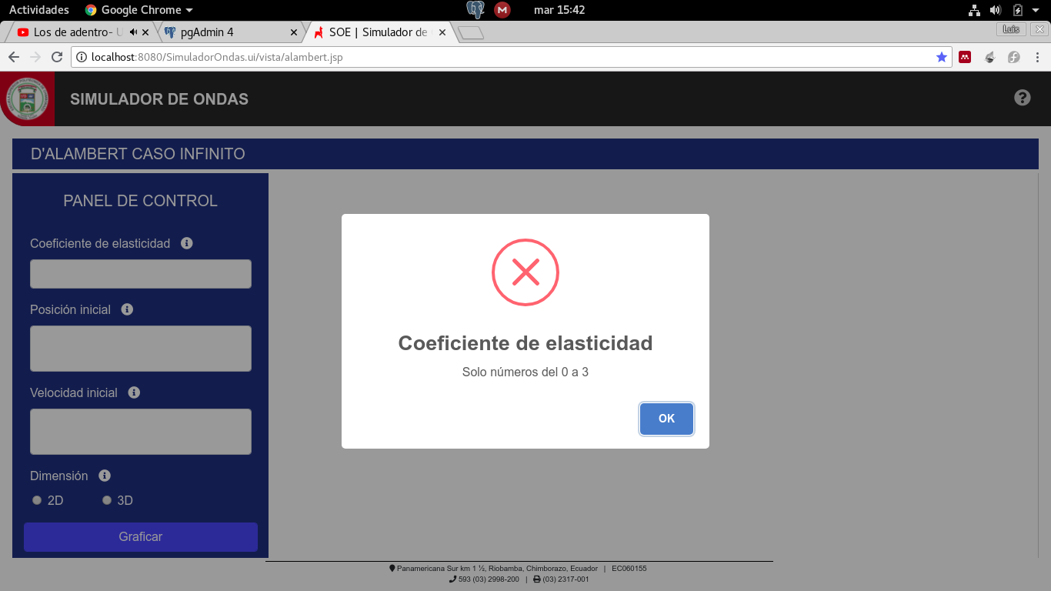
Pantalla de error

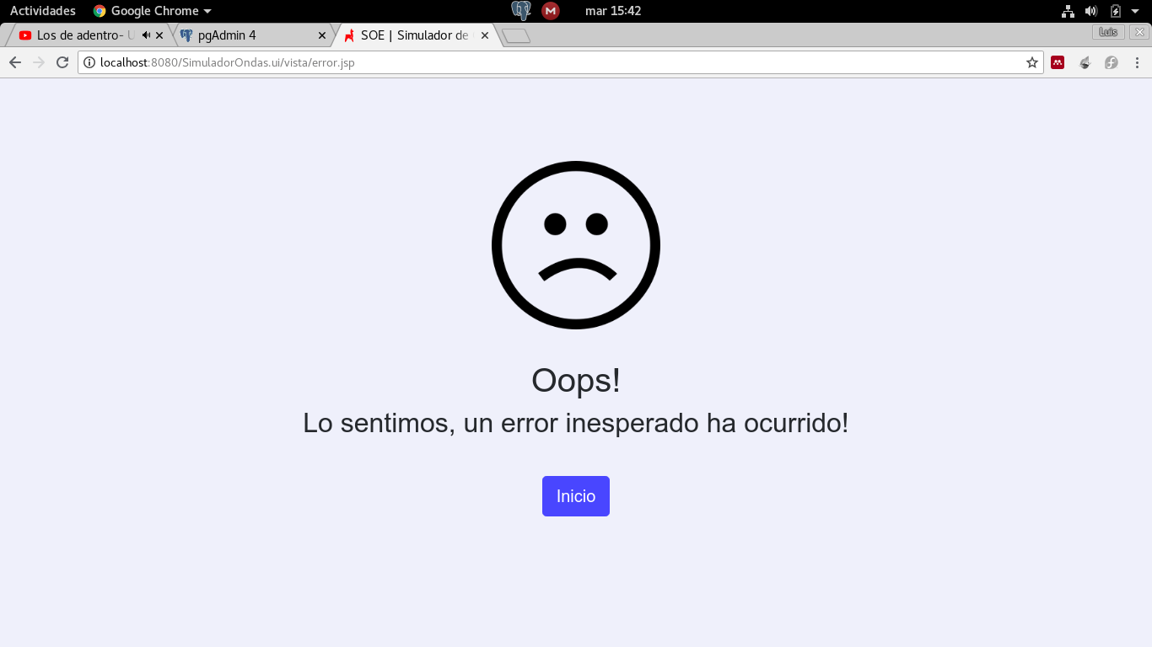

Consideraciones generales

Iconos

Elemento | Especificación | Descripción
Flecha abajo   | Color blanco y negro | Va a la sección de abajo
Felcha arriba   | Color negro | Va a la sección de arriba
Ayuda   | Color blanco | Muestra el manual de usuario
Información   | Color blanco | Muestra información
Reporte   | Color negro | Redirige al reporte

Logos

Elemento | Especificación | Descripción
Logo Espoch   | Logo de la Espoch | Ubicado en la cabecera

Colores y letras

Elemento | Especificación | Descripción
Color Negro | Código #000 | Color Negro
Color Gris | Código #4D4D4D | Color Gris
Color Azul | Código #00417f | Color Azul
Color Rojo | Código #C1272D | Color Rojo
Color Blanco | Código #fff | Color Blanco
Tipo de letra | Fonts api google | El texto del menú de la pantalla tendrá todos los mismos tipos de letra.

Cabecera

Elemento | Especificación | Descripción
Cabecera menú  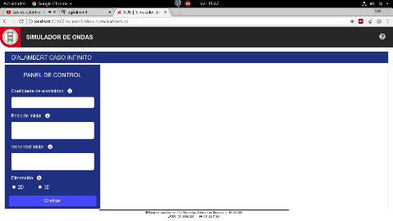 | Color negro | La cabecera ubicada en el menú

